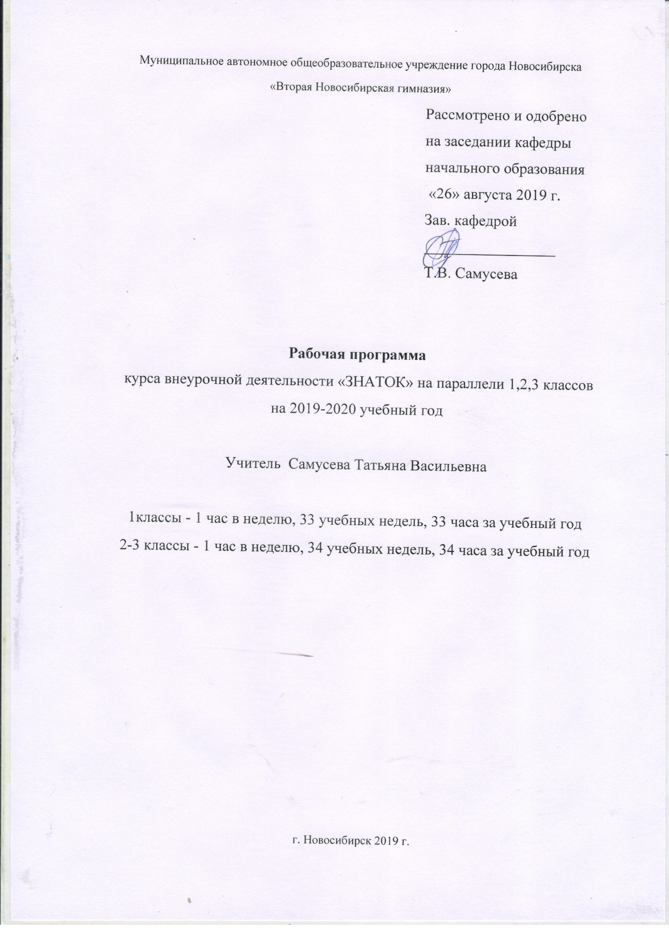

Пояснительная записка
Рабочая программа по ознакомительному курсу внеурочной деятельности «Знаток» для учащихся 1-3 классов составлена на основе нормативных документов:

- Федеральный закон Российской Федерации от 29.12.2012 № 273-ФЗ «Об образовании в Российской Федерации»;
- приказ Минобрнауки России от 06.10.09 №373 «Об утверждении и введении в действие федерального образовательного стандарта начального общего образования» (в в ред. Приказов Минобрнауки России от 26.11.2010 № 1241, от 22.09.2011 № 2357, от 18.12.2012 № 1060, от 29.12.2014 № 1643, от 31.12.2015 № 1576);
- приказ Минобрнауки России от 06.10.09 №373 «Об утверждении и введении в действие федерального образовательного стандарта начального общего образования»;
- приказ Минобрнауки России от 26.11.10 №1241, от 31.12.2015 № 1576 «О внесении изменений в федеральный государственный образовательный стандарт начального общего образования, утвержденный приказом Министерства образования и науки Российской Федерации от 6 октября 2009 г. № 373»;
- приказ №233 от 08.05 2019 о внесении изменений в федеральный перечень учебников, рекомендуемых к использованию при реализации имеющих государственную аккредитацию образовательных программ начального общего, основного общего, среднего общего образования, утверждённый приказом Министерства просвещения Российской Федерации от 28.12.2018г.№345
-санитарно–эпидемиологические правила и нормативы «Санитарно-эпидемиологические требования к условиям и организации обучения в общеобразовательных учреждениях. СанПин 2.4.2.2821-10», утвержденные Постановлением Главного государственного санитарного врача Российской Федерации от 29.12.2010г., зарегистрированные в Минюсте РФ 03.03.2011 № 19993 с изменениями на 24 ноября 2015 года.
- Письмо от 14 декабря 2015 г. № 09–3564 «О внеурочной деятельности и реализации дополнительных общеобразовательных программ»
Обучающиеся, их родители (законные представители) ознакомлены с условиями обучения в рамках федерального государственного образовательного стандарта (протокол № 4 от 22.05.2019).
Пояснительная записка
Характерная черта нашей жизни - нарастание темпа изменений. Мы живем в мире, который совсем не похож на тот, в котором мы родились. И темп изменений продолжает нарастать.
Сегодняшним школьникам предстоит
- работать по профессиям, которых пока нет,
- использовать технологии, которые еще не созданы,
- решать задачи, о которых мы можем лишь догадываться.
Школьное образование должно соответствовать целям опережающего развития. Для этого в школе должно быть обеспечено
- изучение не только достижений прошлого, но и технологий, которые пригодятся в будущем,
- обучение, ориентированное как на знаниевый, так и деятельностный аспекты содержания образования.
Таким требованиям отвечает конструирование электрических цепей.
Образовательный конструктор «Знаток 999 схем" представляют собой новую, отвечающую требованиям современного ребенка развивающую игру. Причем, в процессе игры и обучения ученики знакомятся с основами радиоэлектроники и электротехники, собирая различные по назначению и сложности электрические схемы.. Таким образом, ребята знакомятся с техникой, открывают тайны механики, прививают соответствующие навыки, учатся работать, иными словами, получают основу для будущих знаний, развивают способность находить оптимальное решение, что несомненно пригодится им в течении всей будущей жизни.
С каждым годом повышаются требования к современным инженерам, техническим специалистам и к обычным пользователям, в части их умений взаимодействовать с автоматизированными системами. Интенсивное внедрение этих систем в нашу повседневную жизнь требует, чтобы пользователи обладали современными знаниями в этой области.
В начальной школе не готовят инженеров, технологов и других специалистов, соответственно конструирование в начальной школе это достаточно условная дисциплина, которая может базироваться на использовании элементов техники или робототехники, но имеющая в своей основе деятельность, развивающую общеучебные навыки и умения.
Использование электронных конструкторов во внеурочной деятельности повышает мотивацию учащихся к обучению, т.к. при этом требуются знания практически из всех учебных дисциплин от искусств и истории до математики и естественных наук. Межпредметные занятия опираются на естественный интерес к разработке и постройке различных схем и механизмов. Одновременно занятия с конструктором как нельзя лучше подходят для изучения азов радиоэлектроники электротехники, и научиться разбираться в электрических схемах и устройстве электронных приборов.
Рабочая программа по внеурочной деятельности «Знаток» составлена на основании:
Федерального государственного образовательного стандарта начального общего образования. Данная программа и составленное тематическое планирование рассчитано на 34 часа (1 час в неделю) с 1 – 3 класс.
Для реализации программы данный курс обеспечен наборами - Электронный конструктор + школа «Знаток 999 схем» три уровня сложности. Актуальность данной программы состоит в том, что электротехника способствует развитию коммуникативных способностей, развивает навыки взаимодействия, самостоятельности при принятии решений, раскрывает творческий потенциал. Дети лучше понимают, когда они что-либо самостоятельно создают или изобретают. При проведении занятий по конструированию этот факт не просто учитывается, а реально используется на каждом занятии.

Планируемые результаты
Метапредметными результатами изучения курса является формирование следующих универсальных учебных действий (УУД):
Познавательные УУД:
определять, различать и называть детали конструктора,
конструировать по условиям, заданным взрослым, по образцу, по чертежу, по заданной схеме и самостоятельно строить схему.
ориентироваться в своей системе знаний: отличать новое от уже известного.
перерабатывать полученную информацию: делать выводы в результате совместной работы всего класса, сравнивать и группировать предметы и их образы;
Регулятивные УУД:
уметь работать по предложенным инструкциям.
умение излагать мысли в четкой логической последовательности, отстаивать свою точку зрения, анализировать ситуацию и самостоятельно находить ответы на вопросы путем логических рассуждений.
определять и формулировать цель деятельности на занятии с помощью учителя;
Коммуникативные УУД:
уметь работать в паре и в коллективе; уметь рассказывать о постройке.
уметь работать над проектом в команде, эффективно распределять обязанности.
Предметными результатами изучения курса является формирование следующих знаний и умений:
Знать:
элементарную физическую терминологию;
основные понятия физики;
элементарные понятия о электрических явлениях;
условные обозначения элементов электрической цепи;
правила подключения элементов электрической цепи.
- технологическую последовательность сборки несложных схем
Уметь:
- с помощью учителя анализировать, планировать предстоящую практическую работу, осуществлять контроль качества результатов собственной практической деятельности; самостоятельно определять количество деталей в конструкции моделей.
- реализовывать творческий замысел.

Содержание курса
Введение (2 ч)
Знакомство с электронным конструктором «Знаток». Начальные сведения по теме «Электрический ток. Источники тока».
Условные обозначения и цифровые коды, используемые в электрических схемах. Знакомство с компонентами (электронными блоками и проводами) электрической схемы. Методика сборки.
Схемы. Начальный уровень (2 ч)
Лампа. Вентилятор. Последовательное и параллельное соединение элементов цепи. Светодиод.
Управляемые схемы (2 ч)
Музыкальный звонок, лампа, вентилятор, электромотор, светодиод и их включение с помощью света, воды, звука и магнитного управления.
Имитаторы сигналов и звуков. Различное управление сигналов и звуков (5 ч)
Сигналы полицейской машины. Звуки пулемёта. Сигнал пожарной машины. Звуки звездных войн. Звуки игрового автомата. Вентилятор со звуком. Сигналы машины скорой помощи. Управление сигналами и звуками с помощью света, магнита, сенсора, воды, звука, электромотором.
Транзистор. Резистор. Реостат. Конденсатор. Фоторезистор (5 ч)
Усилительный эффект транзистора. Лампа с регулируемой яркостью. Регулируемый вентилятор.
Сигнализация, управление беспроводной сигнализацией (6 ч)
Защитные сигнализации, срабатывающие на движение, свет. Схемы с выдержкой времени.
Генератор. Усиление звуков и сигналов (5 ч)
Генератор звука низкой, средней и высокой тональности. Детектор лжи. Азбука Морзе.
Радиоприемники (4 ч)
Радиоприемник FM диапазона с автоматической настройкой на станции и с регулируемой громкостью.
Творческое задание. Наиболее интересные схемы. Закрепление (4 ч)
Формы организации и виды деятельности:
Беседа
Ролевая игра
Познавательная игра
Задание по образцу ( с использованием инструкции)
Творческое моделирование ( создание модели-рисунка)
Викторина
Проект

1 классы
№ п/п | Дата
1 | 02-06.09.2019 | Техника безопасности и правила поведения при проведении практических занятий. Введение
2 | 09-13.09 | «Электрический ток. Источники тока»
3 | 16-20.09 | Цепь. Перечень элементов.
4 | 23-27.09 | Методика сборки
5 | 30.09-04.10 | Источники питания. Батарейки и аккумуляторы
6 | 07-11.10 | Последовательное и параллельное включение батарей
7 | 14-18.10 | Переключатели
8 | 21-25.10 | Источники света
9 | 28.10-02.11 | Лампы и светодиоды
10 | 11-16.11 | Электродвигатель и электрогенератор
11 | 18-23.11 | Резисторы и реостаты
12 | 25-30.11 | Последовательное и параллельное включение резисторов
13 | 02-06.12 | Проводники и диэлектрики
14 | 09-13.12 | Катушка индуктивности
15 | 16-20.12 | Электроизмерительные приборы
16 | 23-27.12 | Электроизмерительные приборы
17 | 13-17.01.2020 | Громкоговорители
18 | 20-24.01 | Микрофон
19 | 27-31.01 | Конденсаторы
20 | 03-07.02 | Диод
21 | 10-14.02 | Биополярные транзисторы
22 | 24-28.02 | Тиристор
23 | 02-06.03 | Радиоприёмники
24 | 09-13.03 | Фоторезистор
25 | 16-20.03 | Свойства фоторезистора
26 | 30.03-03.04 | Интегральные микросхемы
27 | 06-10.04 | Различные схемы управления светомузыкального дверного звонка.
28 | 13-17.04 | Сигнализация, управление беспроводной сигнализацией
29 | 20-24.04 | Генератор звука низкой, средней и высокой тональности
30 | 27.04-08.05 | Семисегментный светодиодный индикатор
31 | 04-15.05 | Способы управления индикатром
32 | 11-23.05 | Логические элементы
33 | 18-29.05 | Цифровой диктофон

Календарно-тематическое планирование
«Знаток» 2-3 классы
№ п/п | Дата
1 | 02-06.09.2019 | Техника безопасности и правила поведения при проведении практических занятий. Введение
2 | 09-13.09 | «Электрический ток. Источники тока»
3 | 16-20.09 | Цепь. Перечень элементов.
4 | 23-27.09 | Методика сборки
5 | 30.09-04.10 | Источники питания. Батарейки и аккумуляторы
6 | 07-11.10 | Последовательное и параллельное включение батарей
7 | 14-18.10 | Переключатели
8 | 21-25.10 | Источники света
9 | 28.10-02.11 | Лампы и светодиоды
10 | 11-16.11 | Электродвигатель и электрогенератор
11 | 18-23.11 | Резисторы и реостаты
12 | 25-30.11 | Последовательное и параллельное включение резисторов
13 | 02-06.12 | Проводники и диэлектрики
14 | 09-13.12 | Катушка индуктивности
15 | 16-20.12 | Электроизмерительные приборы
16 | 23-27.12 | Электроизмерительные приборы
17 | 13-17.01.2020 | Громкоговорители
18 | 20-24.01 | Микрофон
19 | 27-31.01 | Конденсаторы
20 | 03-07.02 | Диод
21 | 10-14.02 | Биополярные транзисторы
22 | 17-21.02 | Тиристор
23 | 24-28.02 | Радиоприёмники
24 | 02-06.03 | Радиоприёмники
25 | 09-13.03 | Фоторезистор
26 | 16-20.03 | Свойства фоторезистора
27 | 30.03-03.04 | Интегральные микросхемы
28 | 06-10.04 | Различные схемы управления светомузыкального дверного звонка.
29 | 13-17.04 | Сигнализация, управление беспроводной сигнализацией
30 | 20-24.04 | Генератор звука низкой, средней и высокой тональности
31 | 27.04-08.05 | Семисегментный светодиодный индикатор
32 | 04-15.05 | Способы управления индикатром
33 | 11-23.05 | Логические элементы
34 | 18-29.05 | Цифровой диктофон

Реализация этой программы в рамках начальной школы помогает развитию коммуникативных навыков учащихся за счет активного взаимодействия детей в ходе групповой проектной деятельности.
Цели программы:
- Организация занятости школьников во внеурочное время.
- Всестороннее развитие личности учащегося:
  - развитие навыков конструирования, моделирования, элементарного программирования;
  - развитие логического мышления;
  - развитие мотивации к изучению наук естественнонаучного цикла.
- Формирование у учащихся целостного представления об окружающем мире.
- Ознакомление учащихся с основами конструирования и моделирования.
- Развитие способности творчески подходить к проблемным ситуациям.
- Развитие познавательного интереса и мышления учащихся.
- Овладение навыками начального технического конструирования и программирования.
Задачи:
- расширение знаний учащихся об окружающем мире, о мире техники;
- учиться создавать и конструировать механизмы и машины, включая самодвижущиеся;
- учиться программировать простые действия и реакции механизмов;
- обучение решению творческих, нестандартных ситуаций на практике при конструировании и моделировании объектов окружающей действительности;
- развитие коммуникативных способностей учащихся, умения работать в группе, умения аргументировано представлять результаты своей деятельности, отстаивать свою точку зрения;
- создание завершенных проектов с использованием устройств конструктора «Знаток»
Обоснование выбора данной примерной программы.
В основе обучающего материала лежит изучение основных принципов составления электрических схем и программирования. Работая индивидуально, парами, или в командах, учащиеся младшего школьного возраста могут учиться создавать и программировать модели, проводить исследования, составлять отчёты и обсуждать идеи, возникающие во время работы с этими моделями.
На каждом уроке, используя элементы : лампочки и светодиоды, индикаторы и измерительные приборы, диоды и транзисторы, динамик и микрофон, резисторы и конденсаторы, а также мотор и датчики, ученик конструирует новую схему, проверяет ее работоспособность и определяет ее дальнейшее использование. В ходе изучения курса учащиеся развивают мелкую моторику кисти, логическое мышление, конструкторские способности, овладевают совместным творчеством, практическими навыками сборки и построения модели, получают специальные знания в области конструирования и моделирования, знакомятся с простыми механизмами.
Ребенок получает возможность расширить свой круг интересов и получить новые навыки в таких предметных областях, как Естественные науки, Технология, Математика, Развитие речи.
Комплект заданий конструктора серии «Знаток» предоставляет средства для достижения целого комплекса образовательных задач:
- творческое мышление при создании действующих моделей;
- развитие словарного запаса и навыков общения при объяснении работы модели;
- установление причинно-следственных связей;
- анализ результатов и поиск новых решений;
- коллективная выработка идей, упорство при реализации некоторых из них;
- экспериментальное исследование, оценка (измерение) влияния отдельных факторов;
- проведение систематических наблюдений и измерений;
- использование таблиц для отображения и анализа данных;
- написание и воспроизведение сценария с использованием модели для наглядности и драматургического эффекта;
- развитие мелкой мускулатуры пальцев и моторики кисти младших школьников.
Установление взаимосвязей. При установлении взаимосвязей учащиеся как бы «накладывают» новые знания на те, которыми они уже обладают, расширяя, таким образом, свои познания. К каждому из заданий комплекта прилагается схема цепи и ее различные варианты. Использование этой информации, позволяет проиллюстрировать занятие, заинтересовать учеников, побудить их к обсуждению темы занятия.
Конструирование. Учебный материал лучше всего усваивается тогда, когда мозг и руки «работают вместе». Работа с продуктами ЗНАТОК базируется на принципе практического обучения: сначала обдумывание, а затем создание моделей. В каждом задании комплекта для этапа «Конструирование» приведены подробные пошаговые инструкции.
Рефлексия. Обдумывая и осмысливая проделанную работу, учащиеся углубляют понимание предмета. Они укрепляют взаимосвязи между уже имеющимися у них знаниями и вновь приобретённым опытом. В разделе «Рефлексия» учащиеся исследуют, какое влияние на поведение модели оказывает изменение ее конструкции: они заменяют детали, проводят расчеты, измерения, оценки возможностей модели, создают отчеты, придумывают ситуации использования продукта, обсуждают свои идеи и предложения. На этом этапе учитель получает прекрасные возможности для оценки достижений учеников.
Развитие. Процесс обучения всегда более приятен и эффективен, если есть стимулы. Поддержание такой мотивации и удовольствие, получаемое от успешно выполненной работы, естественным образом вдохновляют учащихся на дальнейшую творческую работу. В раздел «Развитие»для каждого занятия включены идеи по созданию и программированию моделей с более сложным поведением.
Но поскольку образование становиться все более дифференцированным, то задания разбиты не по классам, а на 3 группы разного уровня сложности:
Синий - начальный уровень;
Зеленый - средний уровень;
Красный - уровень выше среднего.

Богатый интерактивный обучающий материал действительно полезен детям, таким образом, курс может заинтересовать большой круг учащихся, в первую очередь, младших школьников ценителей различного типа конструкторов. Он ориентирован на учащихся 4 классов.
В программе « Конструирование» включены содержательные линии:
- аудирование - умение слушать и слышать, т.е. адекватно воспринимать инструкции;
- чтение - осознанное самостоятельное чтение языка моделирования;
- говорение - умение участвовать в диалоге, отвечать на заданные вопросы, создавать монолог, высказывать свои впечатления;
- пропедевтика - круг понятий для практического освоения детьми с целью ознакомления с первоначальными представлениями о окружающей нас технике;
- творческая деятельность- конструирование, моделирование, проектирование.

Требования к уровню подготовки обучающихся:

Учащийся должен знать/понимать:
- влияние технологической деятельности человека на окружающую среду и здоровье;
- область применения и назначение инструментов, различных машин, технических устройств (в том числе компьютеров);
- основные источники информации;
- виды информации и способы её представления;
- основные информационные объекты и действия над ними;
- правила безопасного поведения и гигиены при работе с компьютером, с конструктором, электрическими приборами
Уметь:
- получать необходимую информацию об объекте деятельности, используя рисунки, схемы, эскизы, чертежи (на бумажных и электронных носителях);
- создавать схемы различного предназначения;
- основные понятия, использующие в электротехнике
Использовать приобретенные знания и умения в практической деятельности и повседневной жизни для:
- поиска, преобразования, хранения и применения информации (в том числе с использованием компьютера) для решения различных задач;
- использовать приобретенные знания и навыки для решения учебных и практических задач;
- соблюдения правил личной гигиены и безопасности приёмов работы со средствами информационных и коммуникационных технологий.

